سركار خانم دكتر زهرا كياني معاون محترم غذا و دارو دانشگاه
روساي محترم بيمارستانها
جناب آقاي ابوالفضل جوان رئيس محترم اداره امور بيماري ها معاونت درمان
موضوع : دارو مازاد و تاريخ نزديك
با سلام:
احتراما"ليست داروي تاريخ نزديك در مركز اورژانس پيش بيمارستاني ومديريت حوادث جهت استحضار و بهره برداري لازم به حضور ارسال مي گردد. خواهشمند است دستور فرمائيد در راستاي حفظ و جلوگيري از هدر رفت سرمايه ملي مراتب بررسي و در صورت نياز به دارو هاي مذكور هماهنگي لازم با اين مركز انجام گردد.
056-32381876

رديف | دارو | تاريخ انقضا | تعداد
1 | آ مپول فني توئين | 04 / 2024 | 10
2 | آمپول فروزمايد | 04 / 2024 | 20
3 | آ مپول فروزمايد | 04 / 2024 | 20
4 | امپول ديازپام | 08 / 2024 | 20
5 | آ مپول سايميتيدين | 05 / 2024 | 20
6 | آ مپول هالوپريدول | 05 / 2024 | 5
7 | آ مپول آتروپين | 06 / 2024 | 10
8 | آ مپول اپي نفرين | 08 / 2024 | 8
9 | پرل نيتروگليسيرين | 05 / 2024 | 80
10 | قرص كاپتوپريل | 05 / 2024 | 120

دكتر سيدمحمدرضا حسيني
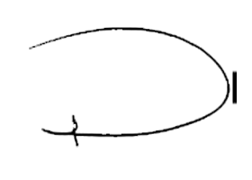
رئيس مركز اورژانس پيش بيمارستاني و مديريت حوادث دانشگاه

